万圣节活动总览  
万圣节到来，英雄无间道此次推出了万圣节专属时装

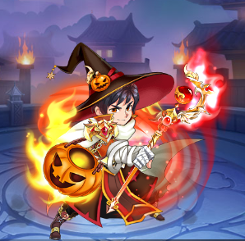是不是很炫酷呢，万圣时装的技能也非常不错哦，首个全体加怒时装，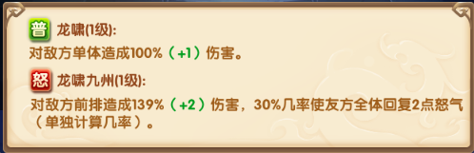，喜欢的小伙伴们可千万不要手软了，万圣时装这次活动过后就绝版啦！  
 那么如何获得这款绝版万圣时装呢，我们这次推出了2个获取途径，第一种是南瓜头兑换万圣时装，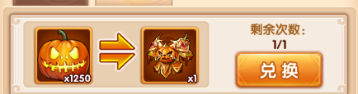南瓜头可以从万圣佳节中获得，每日登陆，完成主线副本任务，转盘以及万圣节礼盒中获得。另外，转盘积分与糖果也可以兑换数量可观的南瓜头。

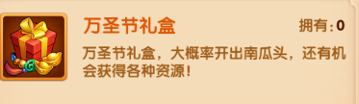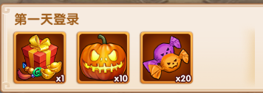  
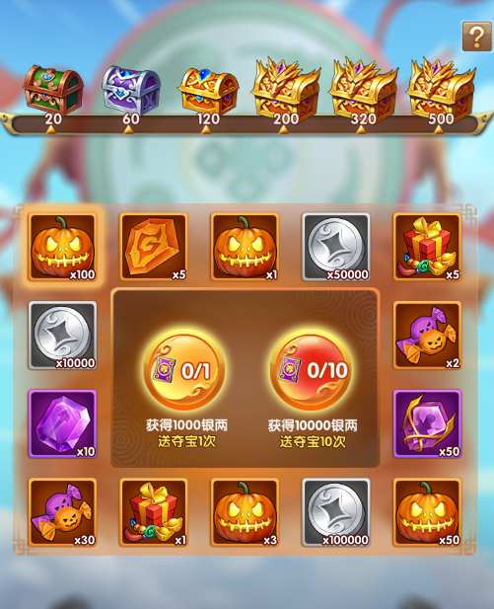  
除了第一种的免费获取途径，活动期间，累计充值4000元，也会免费赠送一个万圣节时装哦！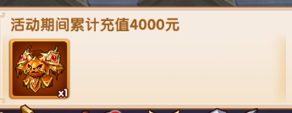  
除了万圣节时装，这次活动也提供糖果，南瓜头兑换各种高级资源，各位小伙伴千万不要错过这次活动，让战力蹭蹭蹭起飞吧！  
PS: 万圣节活动将于10月30日开启（持续3天），11月5日24点前开启的服务器将会参加此次活动，开服时间≤3天的服务器将在开服第4天开启万圣节活动。